Engage

Tugas 3

Resensi 3
Bacalah resensi berikut. Read the following review.

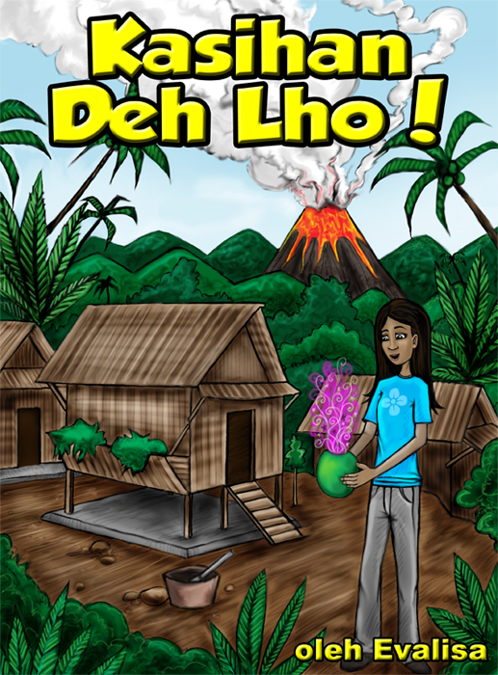
Buku – Kasihan deh lho!
Penulis: Evalisa
Penerbit: Famedia
Harga: Rp. 19.000
Lebarnya: 120 halaman
Buku ini versi Indonesia dari buku komik superhero. Gambarnya cukup baik, dan dialognya juga menarik. Ceritanya mulai di sebuah desa kecil yang terletak di kaki gunung api. Seorang gadis bernama Sulastri dikunjungi hantu pada suatu malam. Hantu ini memberitahu Sulastri bahwa gunung api itu sebentar lagi akan meletus, dan memberikan Sulastri kekuatan supernatural untuk meramalkan bencana alam, dan juga memberinya jamu gaib. Walaupun dia memberitahu penduduk desa tentang letusan gunung api yang akan terjadi, mereka tidak percaya. Akibatnya Sulastri memutuskan untuk berjalan ke desa lain di daerah itu untuk memperingatkan mereka tentang bahayanya. Dia minum jamunya dan berubah menjadi monyet gaib, supaya bisa berjalan lebih cepat daripada sebagai seorang manusia biasa. Ceritanya memang tidak begitu banyak berbeda dari buku aslinya, tapi konteksnya yang khas Indonesia menarik perhatian.
Decide whether the following statements are true or false.
Then, using different colour highlighters, highlight the text that supports your answer. (You may need to copy and paste the text a number of times rather than highlighting it all on one copy).

The review is cautiously positive. T / F
The reviewer is highly critical. T / F
The reviewer is highly enthusiastic. T / F
The setting is urban. T / F
The book presents rural and traditional images of Indonesian culture. T / F
The book suggests that supernatural themes are popular in Indonesia. T / F
The book presents images of contemporary Indonesian culture. T / F
The book demonstrates both community values and contemporary issues. T / F

Click here to check your answers.

